Муниципальное дошкольное образовательное учреждение
детский сад №55 «Кузнечик»

Конспект занятия
организованной образовательной деятельности
в средней группе
на тему:
«Как зимуют звери в лесу.»

Воспитатель
Водзянская Тереза Эдвардовна

г. Подольск
2015 г.

Интеграция образовательных областей: «Речевое развитие» «Познавательное развитие», «Cоциально-коммуникативное развитие»
Виды детской деятельности: игровая, познавательная, коммуникативная, двигательная.
Цели ООД: побудить детей к заучиванию стихотворения..
- Образовательная задача:
- способствовать формированию представлений детей о жизни диких животных зимой.
- сформировать умение выделить и охарактеризовать особенности внешнего вида животных, образа их жизни;
- заложить основы экологического воспитания; воспитывать бережное отношение к природе, чувство доброты, сопричастности и сопереживания ко всему живому и прекрасному, что нас окружает.
2. Развивающая задача: создать внутреннюю мотивацию у детей к прослушиванию стихотворения В. Орлова «Почему медведь зимой спит? »
3. Вызвать интерес к поэзии, пробудить эстетические чувства; способствовать воспитанию бережного отношения к игрушкам.
Методы и приемы.
1. Наглядный: (показ, демонстрация, отправляясь в путь берут с собой бочонок с медом, грибы, орешки, морковь, капусту, курицу)
2. Словесный: художественное слово, беседа, рассказ, вопросы, пояснения.
3. Игровой: сюрпризный момент, подвижная игра.
Предварительная работа.
Рассматривание иллюстраций о диких животных, чтение художественной и познавательной литературы, загадки .
Словарная работа: обогащение словаря словами (вперевалку, берлога, сугроб, дупло, запасы)
Форма проведения: игровая
Оборудование: елочки, сугробы, макет берлоги , игрушка медведь, еж, герои – старичок-лесовичок, заяц, лиса, белка, корзинка , мнемотаблица, угощения для животных, угощения для детей(яблоки) .

Ход ООД:
Воспитатель
- Ребята, сегодня мы с вами отправляемся на прогулку в зимний лес. В лесу холодно.
– А как, ребята, одеваются в холодное время? (Ответы детей: надеваем теплую одежду; теплые штаны, сапоги, теплую куртку, шапку, варежки-дети имитируют движения последовательности надевания одежды).
– Замечательно, оделись мы с вами тепло.
-Прежде чем мы отправимся в путь, давайте вспомним правила поведения. (Ответы детей).
Правила поведения в лесу:
В лесу не надо убегать далеко, иначе можно заблудиться;
не шуметь, чтоб не спугнуть зверей, птиц.
НЕ ломайте ветки кустов и деревьев.
Соблюдайте ЧИСТОТУ и ТИШИНУ.
Звучит музыка.
Динамическая пауза :
Ты сначала улыбнись, на носочки поднимись.
Правой, левой, правой, левой,
Мы идем вперед, вперед,
А теперь остановись и вокруг ты оглянись,
С помощью больших чудес
Мы попали в зимний лес!
-Будем вести себя тихо, чтобы никого не спугнуть.
(Дети с воспитателем подходят к стене, накрытой белыми простынями, где создан уголок леса, в лесу стоит избушка)
Воспитатель
- Посмотрите, чья это избушка стоит в лесу ?
- Давайте постучим в дверь и узнаем, кто здесь живет.
(Стук в дверь. Из домика выходит старичок-лесовичок)
Старичок-лесовичок
- Кто тут бродит зимой?
(Дети и воспитатель здороваются)

Воспитатель
- Это мы с ребятами вышли на прогулку.
-А ты кто такой?
Старичок-лесовичок
- Я старичок-лесовичок, живу в лесу, слежу за порядком, чтобы всем моим лесным жителям жилось хорошо.
- А вы, ребята, знаете, какие звери живут в лесу?
(Ответы детей.)
Старичок-лесовичок
- Вот сейчас и проверим. Я загадаю вам загадки, а вы должны правильно дать ответ.
Воспитатель
- Ну, что, ребята, попробуем выполнить задание старичка-лесовичка?
(Старичок-лесовичок загадывает детям загадки)
Загадки
Не мышь, не птица
В лесу резвиться,
На деревьях живет
И орешки все грызет (Белка)
Старичок-лесовичок
- Молодцы, ребята, отгадали.
(Выходит белка.)
Белка
- Здравствуйте! (Дети здороваются)
- Я белка, живу в лесу. А что вы еще обо мне знаете? (Ответы детей)
Воспитатель
- Как белка проводит зиму в лесу? (Скачет по деревьям, живет в дупле)
- Чем питается она зимой? (Запасами, которые заготовила осенью)
- Я взяла с собой корзинку с угощениями, давайте выберем то, что любит белочка и угостим ее.
(Дети выбирают из корзины орешки, грибы)
Белка
- Спасибо! Все правильно вы рассказали про меня. Побегу угощу своих подружек.
Старичок-лесовичок
- Следующая загадка.
Хитрая плутовка,
Рыжая головка
Хвост пушистый-
Красота, а зовут ее…(Лиса)
Старичок-лесовичок
- Молодцы, ребята, отгадали.
Выходит лиса.
Лиса
-Здравствуйте,дети.
Дети здороваются.
Лиса
- Что вы обо мне знаете?
Воспитатель
- Как проводит зиму в лесу лиса? (Бегает в поисках еды)
- Чем питается она зимой? (Запасы она не делает, ищет мышей, охотится на зайцев)
- А, мы угостим ее вкусной курочкой.
Лиса
- Все верно про меня вы рассказали. Спасибо вам. Побегу в свою нору.
(Лиса благодарит детей и уходит) Старичок-лесовичок
- Послушайте следующую загадку.
Комочек пуха
Длинное ухо
Прыгает ловко
Любит морковку (Заяц)
Старичок-лесовичок
- Молодцы, ребята, отгадали.
Выходит заяц.
-Здравствуйте, ребята. А обо мне вы что знаете?
Воспитатель
-Скажите, пожалуйста, почему у зайца шубка зимой белая? (природа оберегает его от серого волка, не видно его на белом снегу ).
- Как проводит заяц зиму в лесу? (Бегает в поисках еды, прячется от лисы и волка)
- Чем питается он зимой? (Корой деревьев)
- Давайте, угостим его вкусной морковкой, сочной капустой..
Заяц
- Вы все про меня знаете. Спасибо за угощения.
Побегу я дальше.
Старичок-лесовичок
- Следующая загадка.
Кто колюч? Живет в лесу?
Не боится кто лису?
От нее он не бежит:
В клубок свернется и лежит,
Не видать ни глаз, ни ножек?
Ты узнал? Ведь это –
(Ежик)
Старичок- лесовичок
- Правильно отгадали.
Воспитатель
- Как проводит зиму в лесу еж? (Спит под осенней листвой и пушистым снегом)
- Чем питается он, когда не спит? (грибами, яблоками)
- Хоть ежик и спит, давайте оставим ему яблочки, когда он проснется, то очень обрадуется.
Старичок-лесовичок
Вперевалку зверь идет
По малину и по мед
Любит сладкое он очень,
А когда приходит осень,
Лезет в яму до зимы,
Где он спит и видит сны
(Медведь)
Старичок-лесовичок
- Молодцы, ребята, отгадали.
Воспитатель
- Скажите, пожалуйста, как медведь проводит зиму в лесу? (Спит в берлоге до весны)
- Давайте, покажем, как он ходит вперевалку.
– Умницы. Не стало в лесу малинки, нет землянички. Что кушать косолапому. Нечего. Решил мишка поспать. Уснул медведь, тепло ему в своей берлоге, спать до весны.
- Как называется место, где спит медведь? (Воспитатель показывает макет берлоги, а в ней спящий медведь).
-Но, весной медведь проснется , и чтобы у него было хорошее настроение, давайте оставим ему в подарок бочонок с медом.
Старичок-лесовичок
- Вы, ребята, молодцы все мои загадки правильно отгадали.
Физминутка «Тень-тень-потетень»
Тень-тень-потетень (дети хлопают в ладоши)
Выше города плетень (поднимаются на носочки, подняв вверх руки)
Сели звери под плетень, похвалялися весь день (приседают)
Похвалялась лиса: «Всему свету я краса» (изображают лису)
Похвалялся медведь: «Могу песни я петь» (покачиваются из стороны в сторону)
Похвалялся зайка: «Ну-ка, догоняй-ка!» (прыгают на носочках)
Воспитатель
- Вот мы вышли на поляну, давайте присядем и отдохнем, а чтобы не было скучно, старичок-лесовичок, наши ребята не только умеют хорошо отгадывать загадки, но и знают стихи о животных. Мы сейчас их расскажем тебе.
(Дети рассказывают стихи.)
Еж колючий, словно елка,
Носит на спине иголки.
По тропинке еж бежал,
Коготочками стучал
И пыхтел: «Пых-пых, пых-пых».
В норку влез и там затих.
*****
Орехи с веток белка рвет,
Она их зубками грызет.
Есть у белочки дупло,
Ей зимой в дупле тепло.
*****
Зайчик по лесу прыг-скок,
Спрятался он за кусток.
Сидит зайка под кустом,
Куст для зайца — это дом.
******
Норка лисоньки в земле,
Спит хитрющая в тепле.
Рядом с ней лисята,
Два забавных брата.
Только солнышко взойдет,
На охоту их ведет
Рыжая плутовка.
В ловле есть сноровка.
******
Мишка лапою мохнатой
Не спеша малину рвет,
Ходит, ищет косолапый
Сладкий и душистый мед.

Старичок-лесовичок.
- Спасибо, порадовали вы меня. А мне очень хочется познакомить вас с новым стихотворением. Послушайте его.
(Чтение стихотворения Владимира Орлова «Почему медведь зимой спит»)
-Мишка, мишка! Что с тобой?
Почему ты спишь зимой?
-Потому, что снег и лёд –
Не малина и не мёд!
Воспитатель.
- Какое хорошее стихотворение ты нам рассказал.
Работа по содержанию стихотворения .

Воспитатель.
- О ком это стихотворение?
-Что делает мишка зимой?
-А почему он спит?
Старичок-лесовичок
- А чтобы лучше запомнить стихотворение, посмотрите, что у меня спрятано под сугробом.

(Открывает мнемотаблицу)
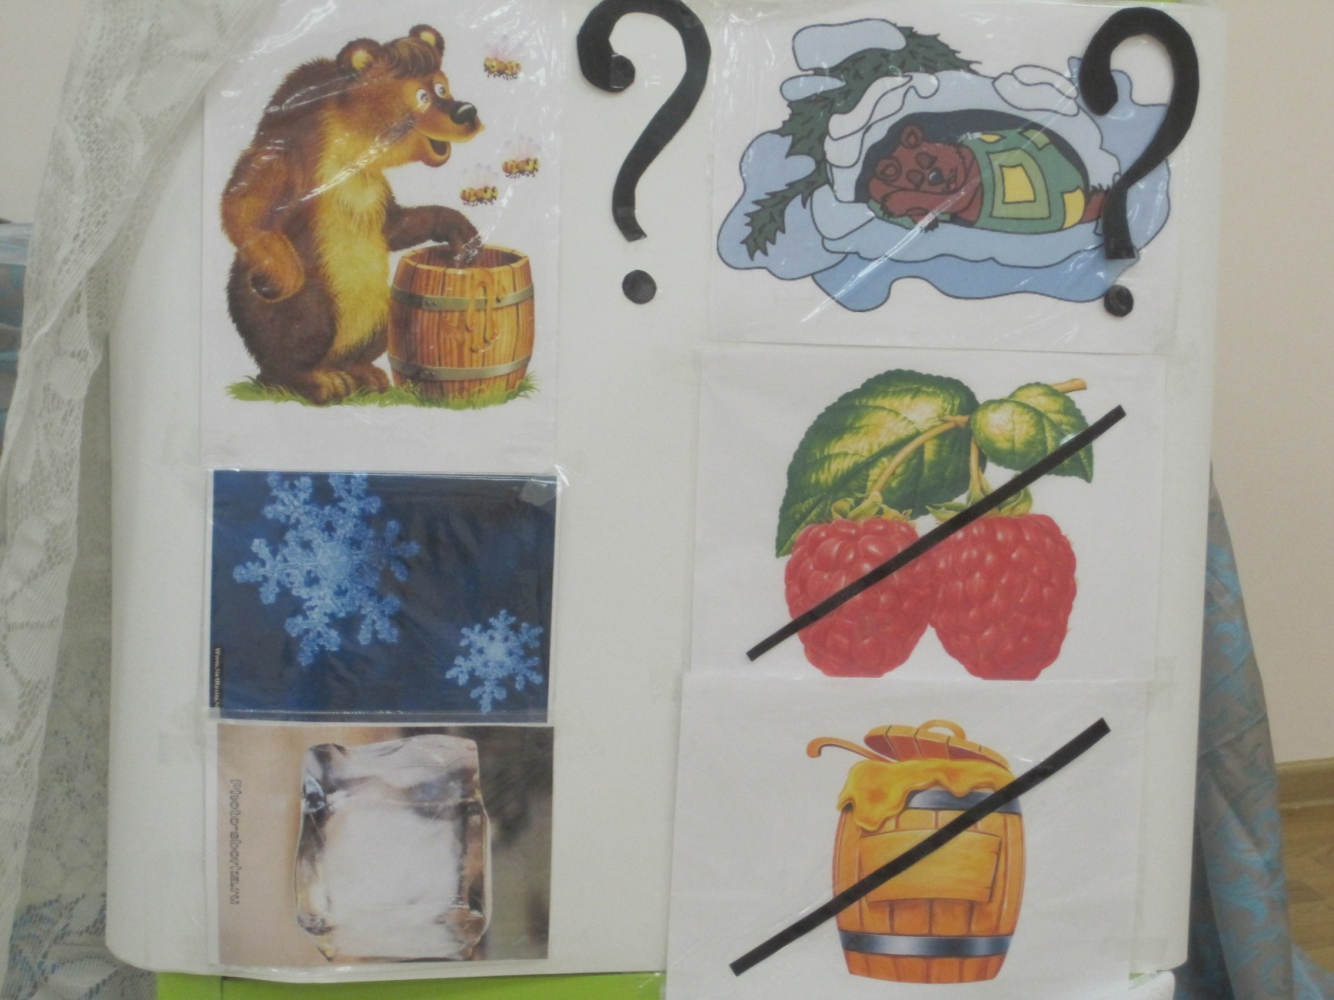
- Эти картинки помогут вам быстрее запомнить стих.
Воспитатель
- Я могу повторить стихотворение? Я его уже запомнила.
Воспитатель проговаривает каждую строчку, показывая на картинки в таблице:
1.-Мишка, мишка! Что с тобой?
2. Почему ты спишь зимой?
3.-Потому, что снег и лёд –
4. Не малина и не мёд!
-А теперь давайте вместе повторим это стихотворение.
(Чтение каждой строчки отдельно вместе с детьми.)
-Ребята, кто запомнил стихотворение и хочет рассказать его?
(Рассказывание стихотворения детьми.)
- Молодцы, хорошо запомнили стих.
- Помогли вам картинки?
(Потому, что с помощью картинок легко запомнить стихотворение.)
Воспитатель
- Старичок-лесовичок, заканчивается наше путешествие по зимнему лесу, пора прощаться. Нам нужно возвращаться в детский сад.
Старичок-лесовичок
-Вы, ребята молодцы, много знаете о животных, вы очень добрые, угостили моих зверей гостинцами, но и я хочу вас отблагодарить. Вот для вас вкусные и полезные яблочки.
Дети
- Спасибо!
Старичок-лесовичок
- До свидания, приходите еще к нам в лес.
Дети
-До свидания!
Звучит музыка
Ты сначала улыбнись, на носочки поднимись.
Правой, левой, правой, левой,
Мы идем вперед, вперед,
А теперь остановись и немного покружись!
Оглянитесь все назад:
Мы попали в детский сад!

- Ну что, понравилась вам прогулка в зимний лес?
- Что вам больше всего запомнилось?
(Ответы детей)
– Молодцы, ребята, вы порадовали меня своими знаниями.
- А теперь пойдемте в нашу группу и отведаем эти вкусные яблоки.

